Желтышева Татьяна Васильевна,
МКС (К)ОУ С(К)ОШИ №39 III-IV вида г. Новосибирска,
учитель начальных классов
Система уроков по учебнику В.Г.Горецкого.
Тема урока: Согласные звуки [р`], [р], буквы Р,р.
Цель: Организовать деятельность учащихся по изучению нового звука, буквы.
Задачи:
- Познакомиться с новым звуком, буквой.
- Развивать фонематическое восприятие.
- Развивать зрительное восприятие.
- Развивать тактильные представления.
- Обогащать словарный запас.
- Развивать временные представления.
- Формировать коммуникативные УУД.
Планируемые результаты: Учащиеся овладеют навыками слогового чтения с буквой р, чтением предложений и короткого текста; делать выводы в результате совместной работы.
Основное содержание темы, термины и понятия: Согласные звуки [р`], [р], твердые и мягкие, звонкие и глухие; заглавная, строчная, печатная и письменная Р,р, слого – звуковой анализ слов.
Тип урока: Изучение нового материала.
Ход урока:
- Организация начала урока.
Проверка готовности класса к уроку и оборудования.
Эмоциональный настрой на урок:
- Долгожданный дан звонок,
Начинается урок.
И книжки, и тетрадки,
И мысли – всё в порядке.
Сядьте все правильно, спинки выпрямите, руки положите перед собой, стульчики подвиньте, между вами и партой – кулачок.
- Речевая разминка:
- Как едет мотоцикл?
- Как храпят кони?
- Как кричат вороны?
- Как рычат собаки?
- Постановка учебной задачи:
- Какой звук мы с вами чаще всего сейчас произносили? (Р-Р-Р)
- Правильно! Значит сегодня мы будем знакомиться с какими звуками? ([р`], [р]).
- С помощью какой буквы мы можем записать эти звуки на письме?
- Посмотрите как изображена эта буква заглавная, строчная, печатная, письменная.
Для детей, обучающихся по шрифту Брайля - изображена буква на колодке. Они сами должны определить комбинацию точек и рассказать, как данная буква изображается.
IV. Усвоение новых знаний и способов деятельности:
    - Как мы можем изобразить эту букву используя наше тело?
- Выделение звука в словах: слабовидящие - картинки,
незрячие - на слух.
- Работа в парах. Характеристика звука. Составление схем заданных слов.
Физкультминутка.

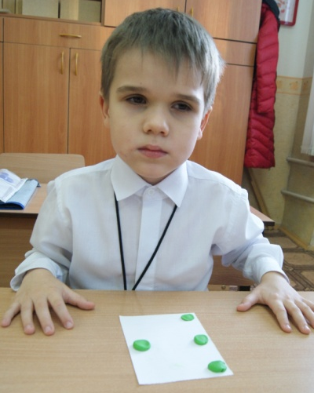
- Выделить новую букву среди других: слабовидящие - подчеркивают карандашом,
незрячие - показывают пальцем, грифелем прокалывают точку под заданной буквой.

- Моделирование из пластилина, проволоки - новую букву.

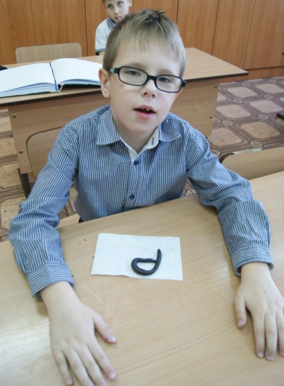
- Работа в парах. Найди слова на букву р и обведи их карандашом. Слабовидящий называет изображенные предметы незрячему ребенку, определяют - подходит или нет данное изображение, слабовидящий обводит карандашом.
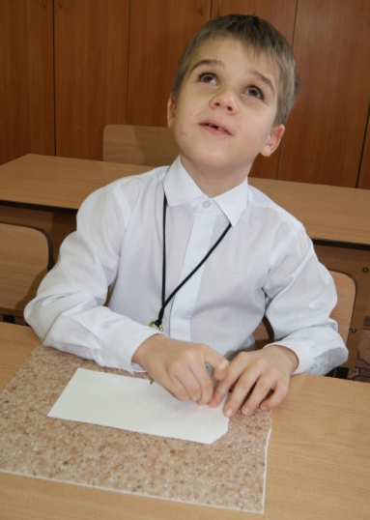
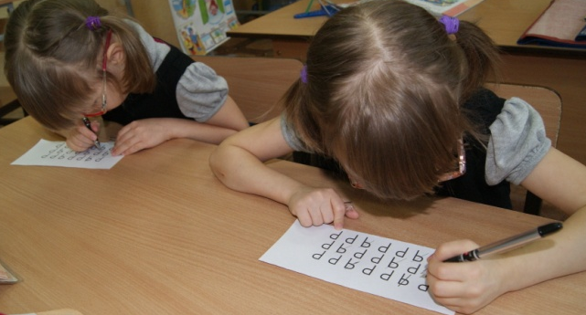
- Зачеркните неправильно изображенную букву.

- Послушайте и определите место буквы в слове (в начале, в середине или в конце слова она находится):
Ромашка, светофор, барабан, ковер, арбуз, пожар, шарф, руль, шар, робот.
- Игра «Продолжи словечко»:
- Ра… - Ро… - Ру… - Ри… - Ры… - Ре…
VI. Закрепление знаний и способов действий:
Работа с азбукой
- Чтение слогов, слов, предложений.
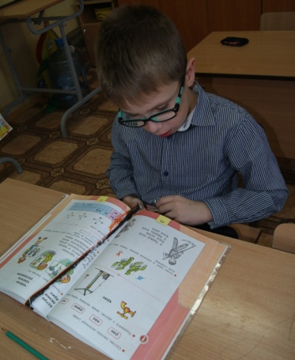
- Выделение новой буквы в тексте.
- Составление рассказа по иллюстрации
- Работа с многозначным словом – «кран».
- Разгадывание ребуса.

Зрительная гимнастика.
VII. Рефлексивно – оценочный этап:
- Что нового узнали на уроке?
- Что особенно понравилось? Почему?
- Что вызвало затруднение? Почему?
- Какие знания, умения помогали нам сегодня на уроке?
- Покажите на буквенных веерах новую сегодня изученную букву (и незрячие).

